- Approche

Dans la demande mondiale d'amélioration des systèmes de gestion des déchets électriques et électroniques, les intervenants recherchent des systèmes de collecte efficaces qui génèrent des coûts minimes. Dans cette étude, nous proposons un nouveau modèle pour l'application dans les systèmes de collecte mobiles - à la demande que les déchets soient repris par les résidents des ménages. Ce type de collecte de déchets d'équipements est confortable pour les résidents, car ils peuvent indiquer les jours et heures des fenêtres pour la reprise. sociétés de gestion collective sont intéressés à réduire les coûts opérationnels nécessaires pour le service. Cette baisse comprend la sélection d'un nombre suffisant de véhicules et les employés, puis de minimiser la longueur des routes afin de réaliser des économies de consommation de carburant, et l'abaissement des émissions. Dans le modèle proposé, nous utilisons un algorithme génétique pour l'optimisation de la longueur de l'itinéraire et la determination du sous ensemble de véhicule optimale et de la logique floue pour la représentation de la satisfaction des résidents des ménages sur le service de reprise fournies par les sociétés de recouvrement. En outre, les canaux de communication modernes comme des sites Web ou des applications de téléphonie mobile peuvent être utilisés pour envoyer la demande take-back des déchets d'équipements de la maison, il a le potentiel d'être développé dans les applications futures. Le fonctionnement du modèle a été présenté dans l'étude d'une ville dans le sud de la Pologne de cas. Les résultats peuvent être utiles pour la collecte des entreprises et des producteurs de logiciels pour la préparation de nouvelles applications à utiliser dans les déchets prélèvement.

- Introduction
L'un des types les plus importants des déchets ménagers est les équipements électriques et électroniques (DEEE). Ces articles contiennent :
- une variété des matériaux qui sont facilement recyclables comme les métaux, les matières plastiques, ou en verre (Huisman et Magalini, 2007; Oguchi et al, 2012).
- Il y a aussi certaines substances dangereuses, qui sont les causes majeure de degradation de l'environnement et des problèmes de santé (Bogaert et al., 2008).
En ce qui concerne l'élimination des composants et des substances dangereuses, systèmes de gestion des DEEE ont été introduits dans les pays développés et en développement (Ongondo et al., 2010). Dans l'Union européenne (UE), la nouvelle directive sur les DEEE exige des niveaux plus élevés de collecte de 65% de la masse totale de l'équipement mis sur le marché (POM) en tant que moyenne des trois années précédentes (Commission européenne, 2012). Cet exigence doit être atteint en 2019. Cependant en 2012 dans la majorité des membres de l'UE, le taux de recouvrement était inférieur à 50% et la moyenne pour l'ensemble de l'UE était de 38% (Eurostat, 2014).
Il y a beaucoup de facteurs qui contribuent à des taux de collecte. Ils dépendra de la logistique et les attitudes des utilisateurs finaux vers l'élimination des équipements électriques et électroniques indésirables. les entreprises de collecte devraient préparer les calendriers pour les DEEE de reprise et pour l'emplacement des conteneurs ou la chute hors des lieux. Aussi ils doivent en informer les résidents sur l'emplacement du conteneur et du calendrier de collecte. Toutefois, il appartient aux utilisateurs finaux quand et où ils veulent disposer de l'équipement brisé et indésirables. la réglementation DEEE sont conçus pour minimiser l'impact négatif sur l'environnement naturel. Par conséquent, la collecte doit être fournies par les sociétés juridiques, et les déchets doivent être transportés aux installations de traitement où les opérations de démontage. Les articles DEEE sont en conformité avec les normes environnementales.
L'élimination inadéquate de l'équipement obsolète par les utilisateurs finaux, par exemple en même temps que les déchets municipaux ou à des points de la ferraille constitue une menace de la contamination de l'environnement naturel (Wang et al. 2011; Saphores et al., 2012). Un autre facteur à considérer est les véhicules émissions. L'innéficacité des horaires de collection et la repartition des véhicules plus que nécessaire conduit à une augmentation des émissions (Salhofer et al., 2007).
Nous aimerions proposer une variante d'une collecte mobile - sur demande. Ce système pourrait être largement utilisé par les entreprises de collecte. L'avantage de cette approche pour les résidents est double:
- la facilité et la commodité, qui joue un rôle important dans le choix d'une méthode d'élimination des déchets.
Un véhicule de collection fait un arrêt à une résidence et l'ancien équipement est repris par la société par des employés. Afin de planifier un ramassage, le résident a le choix d'une grande variété de canaux de communication disponibles par l'intermédiaire des téléphones, site web ou des applications mobiles.
Un concept de ce type de collection construit dans un facteur de ponctualité de la reprise résultant de la rétroaction positive.
Pour encourager les résidents des ménages de disposer des DEEE correctement et de préparer les horaires de collecte optimisés, nous proposons une programme novateur basé sur un modèle de collection multi-critères.
Cette approche utilise la logique floue - pour mesurer la satisfaction des résidents selon un délai moyen et un délai maximal de collecte des déchets et de véhicules de routage avec des fenêtres de temps (VRPTW). L'algorithme génétique est utilisé en tant que approche heuristique pour optimiser la longueur de l'itinéraire de la collecte des DEEE.
Dans cette approche, le nombre optimal de véhicules, longueur de la route, et la satisfaction des résidents de la reprise des déchets
équipements sont calculés. Ces attributs sont nécessaires pour réduire les coûts de collecte. Lors de la collecte la demande système sera une importante étape dans les efforts visant à augmenter le taux de collecte des DEEE.

- Caractéristiques de type de collection
Plusieurs méthodes de DEEE de collecte peuvent varier selon différentes exigence de droit de l'environnement. Dans l'UE, les types de collecte sont décrit dans la directive DEEE (Commission européenne, 2012) et des méthodes similaires sont utilisées dans d'autres pays (Dwivedy et al.,
2015).
Les principaux types de collection peuvent être classés comme étant soit fixe ou mobile. Le modèle stationnaire nécessite des conteneurs placés
près des quartiers résidentiels ou dans les centres de collecte municipaux. Une fois que les récipients sont remplis, ils sont transportés vers une intallation de traitement. Le DEEE peut également être retourné aux détaillants pour la réutilisation ou le recyclage. La collecte mobile est fourni par les véhicules de service se déplaçant le long d'un itinéraire. Ce processus peut être organisé pour différentes tailles de la municipalité et sur differentes plannification hebdomadaire, bimensuelle, trimestrielle ou tout d'autres horaires appropriés. Ce type de collection est très pratique pour les citoyens depuis le ramassage des DEEE au lieu de la résidence de l'utilisateur final.

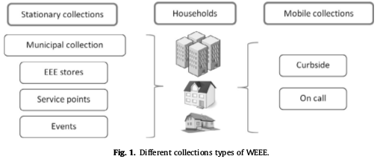

La collecte mobile des differents type d'équipements indésirable peuvent se faire par une organistion préalable par téléphone, site web ou des applications mobiles. Ce type de recouvrement a la possibilité d'être largement appliquée car elle permet l'organisation des collections par les résidents ayant besoin du service (Song et al., 2012).
Pour l'évaluation des stratégies de collecte des déchets l'analyse multicritère a été utilisé (Arıkan et al, 2015;.. Dosal et al, 2013). Il comprend l'évaluation des impacts économiques et environnementaux. La logique floue a été appliquée pour résoudre les problèmes genéraaux de collecte de déchets (Xu et al., 2014), pour les stratégies de traitement des DEEE (Bereketli et al., 2011), et les activités de recyclage des DEEE (Yeh et Xu, 2013).
La collecte des déchets peut être pris en charge par les technologies de l'information à l'aide de systèmes d'information géographique (Chang et de al., 1997), Les systèmes radio d'identification de fréquence (Faccio et al., 2011) ou des systèmes avancés proposés pour les villes intelligentes (Medvedev et al., 2015). Les sociétés de recouvrement sont intéressés à la réduction des coûts de transport. Le principal impact sur les coûts d'exploitation est le personnel impliquer et de carburant pour les véhicules (Zsigraiova et al., 2013). La consommation de carburant est directement liée au nombre de véhicules en service et la longueur du trajet. Bien que ce type de collecte des déchets
est utilisée par certaines entreprises, les méthodes d'ingénierie des systèmes avec des modèles scientifiques sont rarement utilisés (Pires et al., 2011).
L'efficacité du système de reprise pour des déchets et le recyclage dépend de l'attitudes des utilisateurs finaux (Li et al, 2012;. Milovantseva et Saphores, 2013).Les raisons pour jeter les DEEE sont défectueux, la rupture, les réparations coûteuses, ou la remise à niveau. Si la collection est mal organisée, elle décourage les résidents de disposer les DEEE d'une manière légale.Au lieu de cela les éléments de DEEE seront stockés, vendus à des points de la ferraille, ou éliminés avec les déchets municipaux (Darby et Obara, 2005;. Hicks et al, 2005). Les résidents doivent être informés sur les options de collecte. Il y a de nouvelles possibilités d'échange d'informations via des sites web ou des applications ou par les téléphones mobiles. Ces nouvelles formes de communication se développent rapidement.
Pour la collecte des entreprises, il est nécessaire de ramasser DEEE efficacement, ce qui réduit le nombre de véhicules et le personnel de collecte (Friege et al., 2015). Les résidents des ménages sont intéressés par le plus de méthodes pratiques d'élimination des déchets (Gatersleben et al., 2002). Ceci peut mesurer la satisfaction des clients. Les facteurs déterminants la haute satisfaction des clients sont la ponctualité du ramassage par la société de collecte et la facilité de demande du service. Ce dernier serait disponible par téléphone ou par la programmation en ligne.

- Description du modèle

Collections des ménages sont prévues par les résidents. le niveau de satisfaction de la clientèle est décrite dans Helgesen (2006). Si la collection de matériel indésirable est ponctuelle, elle améliore la satisfaction d'un résident. Dans ce modèle, l'équipement lourd est éliminé par le personnel de l'entreprise de collecte. Si ce service est satisfaisant, les résidents promouvoir à travers le bouche à oreille (Zeithaml, 2000).
Par conséquent, dans ce modèle, nous vous proposons de mesurer la satisfaction des résidents basés sur un délai moyen et le délai maximum de la collecte des déchets (Meuter et al., 2000). La satisfaction du client est primordiale pour le succès des collections DEEE, parce que l'opinion d'un client insatisfait a un grand impact car peut dissuader un autre résident de participer (Hill et Alexander, 2006).
La nouvelle approche de la collecte des DEEE peut être considéré comme une variante du problème de routage du véhicule avec des fenêtres de temps. La zone de la collecte des DEEE est représenté par un graphique dans ce modèle. Des rues sont les bords et les intersections sont les noeuds. Des graphes avec ou sans contraintes peuvent être utilisés pour une meilleure représentation des rues à sens unique. Chaque arête est assignée: longueur, le nombre de ménages, et un type de résidence. Afin de simplifier le modèle, les ménages sont supposés être adjacents les uns aux autres le long de la rue.
Le but de cette étude est de trouver l'itinéraire optimal pour la collecte des véhicules en fonction d'un calendrier unique jour généré par les ménages. Une procédure d'optimisation nécessite plusieurs paramètres:
- le nombre de véhicules pour la collecte des déchets,
- le volume utile du compartiment à bagages du véhicule,
- la vitesse effective du véhicule dans une ville,
- l'emplacement de collecte siège de la société - point de base, où les DEEE est déchargé, l'un des noeuds du graphe,
- la durée de déchargement au point de base,
- le temps de chargement de gros appareils ménagers de ménage dans un véhicule.

Le processus d'optimisation pour chaque jour se compose comme suit:
1. Modification du graphique représentant les rues: pour chaque point de reprise, il est attribué un nouveau noeud de graphe. Une rue, où un ménage est situé est divisé en fonction de l'emplacement du ménage.
2. La génération de solution initiale: les nouveaux nœuds ajoutés sont triés selon déclarés disponibles heures de reprise du ménage. Le premier point de reprise est affecté au premier véhicule de collecte, le prochain au seconde, etc. Ainsi, chaque véhicule est en service pour 1 / n des demandes des ménages. La première solution est connu comme solution stockée.
3. La génération initiale de la population: la solution initiale est copiée à tous les individus. Pour assurer la diversité de la population tout sauf un nombre déterminé (l'élite) les individus sont soumis à mutations multiples.
4. boucle itérative de l'algorithme génétique: à chaque génération, pour chacun la valeur de la fonction d'ajustement est calculé (comme décrite dans une section ci-dessous). Cette valeur détermine les chances d'un individu de passer à la prochaine génération. L'individu avec la plus grande valeur de la fonction d'ajustement est comparée avec la solution stockée, et s'il est préférable qu'il prend ce rôle.
5. Après un nombre présumé de génération la solution stockée est la procédure d'optimisation des résultats.

- Algorithme génétique
Le problème décrit est complexe informatiquement, si exact les algorithmes d'optimisation ne peuvent pas être appliquées en raison du haut temps de calcul requis. Dans de tels cas, les méthodes heuristiques doivent être utilisées pour obtenir une solution proche de la solution optimale dans le temps de calcul acceptable. Une approche impliquant l'intelligence artificielle a un avantage fondamental: il n'est pas nécessaire pour comprendre toutes les dépendances intérieures du modèle ou même de connaître certains d'entre eux. La seule exigence est que le modèle permet une valeur de la fonction objective à calculer. La fonction objectif est la fonction défini dans le domaine de la solution et qui détermine la qualité de la solution. La fonction objective n'a pas besoin d'être dérivable aucun de ses gradients doivent être connus. Pour ces raisons, les algorithmes génétiques sont largement utilisés à variétés de problème de routage du véhicule (Ghannadpour et al., 2014).
Les algorithmes génétiques ressemblent au processus d'évolution dans la nature vivante (Darwin, 1869) et ont été introduits pour la première fois par Pays-Bas (1975). Leurs avantages ont permis à des applications larges dans de nombreux domaines de la science et de la technologie (Goldberg, 1989). Comme dans d'autres documents (Liu et al, 2009;. Ursani et al, 2011;. Tasan et Gen, 2012).
Une personne est considérée comme un ensemble de routes pour chaque véhicule. Une route est un ensemble de noeuds qui representent les appels de ramassage par les residents commence au point de base(0) et fini au poin de base(0). La structure d'un individu est donné par le fig2

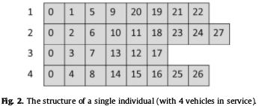

Les personnes définies ci-dessus créent une population. Dans chaque génération, il y a un essai de mutation de chaque individu. La probabilité d'un tel événement est un paramètre de cet algorithme. La structure d'un individu nécessite la définition de quelques variantes de la mutation opérateur, qui sont choisis au hasard (figure 3):
- échange de deux appels de reprise sélectionnés au hasard pour un véhicule, choisi au hasard,
- modification de la séquence des appels de rammasage sélectionnée au hasard pour véhicule choisi au hasard,
- échange de séquence sélectionnée au hasard d'appels entre une paire de véhicule choisi au hasard.

L'opérateur de croisement fonctionne sur des paires d'individus sélectionnées au hasard. Le OX multisegment (Goldberg, 1989) est appliquée ici, populaire pour les génotypes de permutation. Elle est basée sur un échantillon aléatoire sélection d'une sous-séquence de la même longueur et la même localisation dans chacune des deux personnes qui prennent part à traverser.
Ensuite, les éléments de la sous-séquence sont triés en fonction avec la séquence où ils se trouvent dans le partenaire. La probabilite d'une personne participant au passage à niveau est un autre paramètre de l'algorithme.
La population initiale est créée à partir des individus décrits avant que des solutions comme initiales. Pour assurer la diversité, les individus subir de multiples mutations (paramètre de l'algorithme).
La génération de descendants est créé avec la règle de la roue de la roulette : La probabilité d'être accepté est proportionnelle à la remise en forme valeur de la fonction. La fonction de remise en forme est ici identique à la fonction objective d'optimisation.
Une modification appelée sélection d'élite est introduit : un nombre établi des meilleurs individus (L'élite) passer à la prochaine génération sans condition. La suivante modification consiste à stocker le meilleur si lointain solution. cette solution ne prend pas part au processus d'optimisation, mais est finalement le résultat d'optimisation. Comme mentionné précédemment,
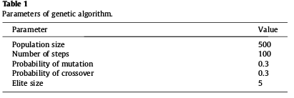
- le fonctionnement de l'algorithme est piloté par un certain nombre de paramètres, qui sont indiqué dans le tableau 1 :

Il convient de noter que la condition d'arrêt ne sont pas explicitement exprimé ici. Elle peut être le nombre présumé des étapes (plus commune), la valeur attendue de la fonction objective ou Actuellement, lorsque l'état d'avancement de l'optimisation ralentit.

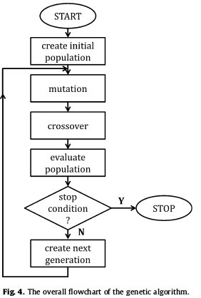

- Détermination de la fonction de remise en forme

Pour l'évaluation des itinéraires de véhicules proposées, la distance parcourue et les valeurs de détermination de la précision du temps de collecte des ménages sont nécessaires. Le calcul des trois paramètres est nécessaire pour chaque individu:
--> L - longueur totale des itinéraires des véhicules,
--> D avg - délai moyen de temps d'arrivée à un ménage,
--> D max - délai maximum de temps d'arrivée à un ménage.
Pour calculer cela, une route des véhicules est simulé, à partir du départ du point de base. On suppose qu'elles arrivent à première collection pointer exactement à l'heure. Ensuite, chaque véhicules visite chaque ménage dans le respect du calendrier. Tous les itinéraires de véhicules entre un couple de sommets sont déterminées en utilisant l'algorithme de Dijkstra. Le temps de Voyage dépend de la longueur de l'itinéraire et la vitesse du véhicule.
Chaque véhicule doit satisfaire aux exigences suivantes:
- si un grand appareil de la maison doit être collecté, un véhicule peut voyager à un autre noeud après le chargement de l'appareil, le temps de chargement est ajouté à l'heure d'arrivée,
- si un véhicule arrive en avance sur l'heure prévue d'un ménage, il peut voyager vers un autre nœud,
- si un véhicule arrive en retard, le retard est inclus,
- si le véhicule est complètement chargé, il doit revenir au point de base et puis continuer sur la route (comme dans la génération de la solution initiale).

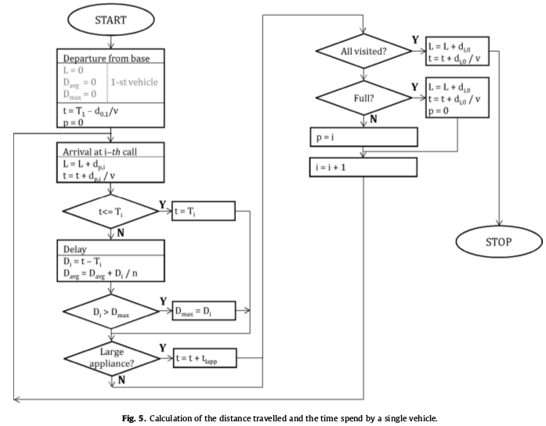

La procédure de calcul de la distance parcourue et le temps consommé par un seul véhicule est représentée sur la Fig. 5, où t désigne le temps total de service de l'unique véhicule, d i, j - distance entre i-ème et le noeud j-ième, Ti - le temps de collecte déclarée i-ième noeud,
t lapp - temps pour un grand chargement de l'appareil, p - points au préalable noeud viabilisés.
En outre, la longueur de l'itinéraire de référence est calculé:
- L 0 - longueur du trajet précisément en conformité avec la séquence de demande, la prise en compte optimale de la qualité de service de la collection (représentant la voie de la solution initiale).
- L 1 - la route la plus courte ne prenant pas en compte les temps de collecte pour tous les appels. Il est optimal en ce qui concerne le coût de la collecte.
Une valeur de la fonction objectif dans l'intervalle [0, 1] est supposé, où 0 - représente une solution inacceptable, et 1 - totalement acceptable. Les règles de description de la fonction objectif sont les suivantes:
1. si D avg est acceptable et rapport L / L 0 est faible, la valeur de la fonction objectif est élevé,
2. si D max est élevée, la valeur de la fonction objectif est faible,
3. si L / L 1 est élevée, la valeur de la fonction objectif est faible.

Il peut sembler que les règles concernant L 0 et L 1 soient identiques, mais il concerne une tâche individuelle. En général, pour divers graphique topologies représentant des réseaux de transport et de divers ensembles des appels de collecte, une fois que la valeur de L 0 est importante, et d'autre temps la valeur de L 1.
Ces déclarations contiennent des expressions imprécises de la relation: acceptable, bas, haut, longtemps. En effet, dans de nombreuses situations réelles, nettes, limites, clairement définies sont souvent peu pratique. C'est parce que la logique booléenne classique utilise seulement deux valeurs: vrai ou faux.
Le formalisme mathématique permettant de traiter de tels états est fournie par la logique floue (Mamdani, 1976, 1977). Dans cet approche, une expression logique binaire, déterminant si un article appartient ou non à un ensemble est remplacé par une fonction continue qui détermine le degré d'une appartenance à un élément dans un ensemble.
La fonction d'appartenance prend des valeurs de l'intervalle [0, 1], où 0 signifie que l'élément est certainement pas dans un ensemble, et 1 signifie l'adhésion complète. Ainsi, dans la logique floue, la vérité de toute déclaration devient une question de degré. Sur la base de ces concepts, un système de prise de décision, à l'aide termes descriptifs, similaires à celles énumérées ci-dessus peuvent être construits.
La connaissance d'un tel système est contenu dans les règles floues (implications) agissant sur (imprécises) quantités floues.Procédé d'inférence floue classique Mamdani a été appliqué tel qu'il est utilisé par Ross (2004), Behounek (2008) et Shi et al. (2009).
Les rapports décrivant la valeur de la fonction objectif, les fonctions d'appartenance appropriées sont attribuées. Par souci de simplification, la fonction de forme trapézoïdale a été choisie; il se compose d'un simple des segments de ligne. De telles fonctions de forme trapézoïdale sont décrites en détail par quatre nombres réels (d > c > b > a > 0), comme suit (1):
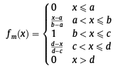

Au cours de chacune de ces fonctions a été choisi de manière empirique. Elles sont représentées sur la Fig. 6 (a-d).
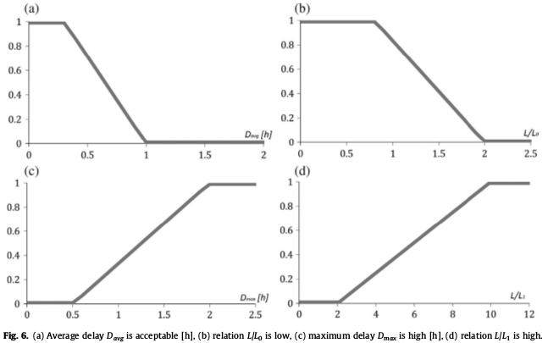

Si une règle contient un opérateur logique, l'équivalent floue doit être utilisé. Dans le rôle des opérateurs flous de conjonction, alternative et la négation des fonctions de minimum, maximum et
de compléter à l'unité sont utilisés comme typique. Il en résulte que les opérateurs "l'action, les valeurs sont calculées pour chacun des antécédents de les implications. Comme les successeurs des implications de la valeur des termes de la fonction objectif est élevé »et« la valeur de la fonction objective est faible "sont utilisés. Ils correspondent aux fonctions d'appartenance, qui sont représentés sur la Fig. 7 (a et b).

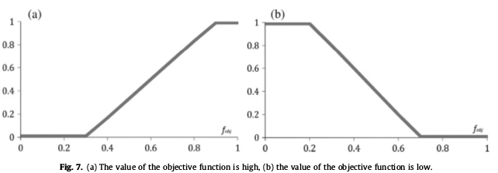
Pour l'agrégation des résultats des trois implications floues, la fonction du maximum est utilisé. Ensuite, l'affûtage est faite en utilisant la méthode du centre de gravité - la coordonnée x du centre de la gravité de la valeur obtenue par l'agrégation est la valeur de la fonction objective. Elle est calculée en fonction de ce qui suit formule (2):
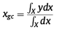

où x désigne centre de gravité de la valeur demandée et la fonction Y décrit la forme de la figure résultante.
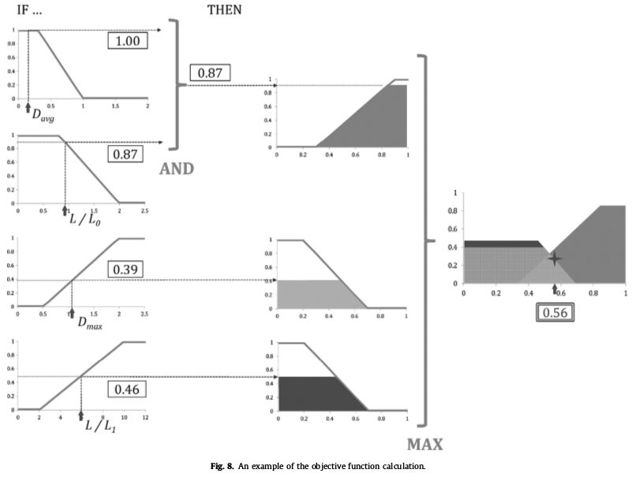
Le processus de calcul de la fonction objectif décrit ci-dessus est illustré dans un exemple (fig. 8).

Les propriétés d'un échantillon individuel sont résumés dans le tableau 2.

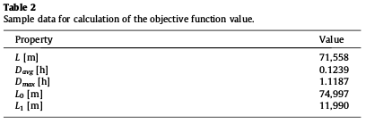

- Cas d'etude

Le fonctionnement de ce modèle est présenté dans une étude de cas DEEE reprise dans une banlieue de Tychy, une ville dans la région de Silésie de la Pologne. Les calculs sont basés sur la simulation d'appels de résidents qui correspondent aux conditions réelles de possession d'équipement dans les ménages et la durée de vie de l'équipement. le population de la ville entière est 130.000. Dans la banlieue utilisée pour les calculs, la majorité des habitants vivent dans des appartements.
Il y a 10811 ménages et environ 40 000 citoyens.

Figue. 9 est une carte de la région
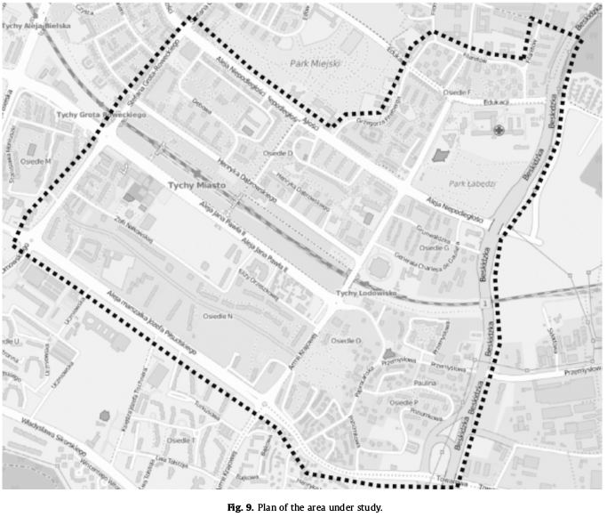

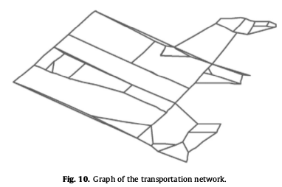

La procédure de génération des appels provenant des domestiques les données de la durée de vie moyenne de l'équipement (Widmer et al., 2005; Robinson, 2009) et est protégé contre les cas irréalistes (par exemple deux ou plusieurs machines à laver pour un ménage unique).
Ces données sont incluses dans le tableau 3, avec des différences de nombre d'EEE dans les ménages vivant dans des blocs ou des maisons unifamiliales (GUS, 2012). Les grands appareils ménagers sont attribué un chiffre 0 et la taille moyenne des appareils 1 pour le calcul du procéssus.
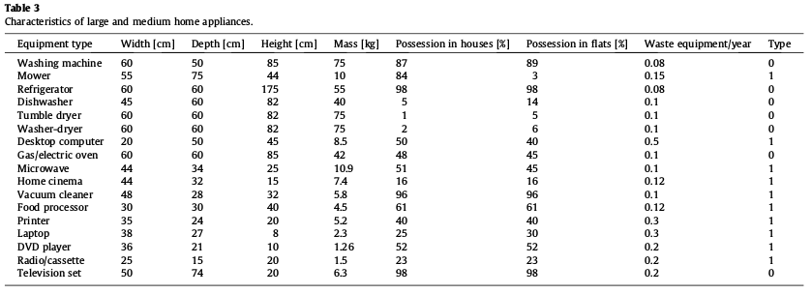
On suppose que l'équipement des déchets de grande ou moyenne taille est inclus dans le calcul que ces types nécessitent la plupart du volume du véhicule de collecte. Dans le calcul, nous prenons en compte 65% des équipements mis sur le marché à percevoir dans le respect avec les futures exigences de la directive DEEE. Chaque élément des déchets l'équipement est représenté par un appel de collecte.
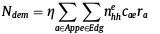
where
g - efficiency = 0.65,
App - set of all waste appliances,
a - an appliance,
Edg - set of all graph edges,
e - an edge,
nehh - the number of households at given edge,
cœ - the incidence of appliance an at edge e (multi-storey building or detached house),
ra - the inverse of an average lifetime of appliance a.

Pour chaque jour une liste des appels est généré, y compris les fenêtres de temps
- Ramasser heures et le type de résidence. Le nombre de collection jours est fixé à 200, et les heures de travail sont 10 heures-18 heures. Caractéristiques générales collection des appels de collecte des ménages sont indiqué dans le tableau 4.
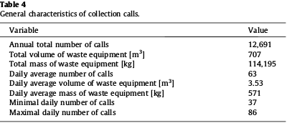

L'optimisation a été appliquée pour plusieurs ensembles d'équipement de déchets demandes de collecte pour cinq jours avec le plus grand nombre d'appels ou le volume de l'appareil à recueillir. Dans le tableau 5, caractéristiques d'appels pour les jours sélectionnés sont présentés.
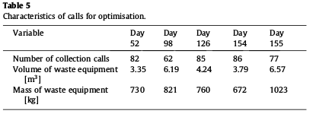

L'optimisation a été fournie pour différents nombres de disponibles Véhicules. L'efficacité a été calculée pour 1, 2, 3 et 4 véhicules.
Les véhicules sont du même type avec une capacité effective de 6 m 3 d'être chargé dans un véhicule. La vitesse moyenne de déplacement des véhicules est 30 kmh. Pour les grands temps de chargement des appareils ménagers est de 20 min.
pour les appareils de taille moyenne, le temps de chargement ne doit pas être pris en compte. Déchargement du matériel de déchets au point de base et d'autres opérations nécessitent une heure. Résultats pour optimisation série sont présentées dans le tableau 6.
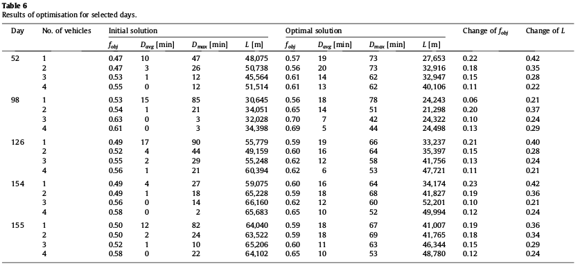
La procédure a été mise en œuvre en Le langage C++. Le temps de calcul est inférieure à une minute ordinateur PC standard avec processeur Intel Core i7 2.2 GHz et 8 Go RAM.
L'algorithme génétique est un procédé non-déterministe, de sorte que le prochaine série de routes pour les mêmes données d'entrée peut être différent. Pour étude de l'effet, l'optimisation a été exécuté 10 fois pour chaque jour choisi et le nombre de véhicules. Les résultats des tests confirmer l'algorithme proposé est des données reproductibles et générées sont fiables.
Elle est illustrée sur la Fig. 11.
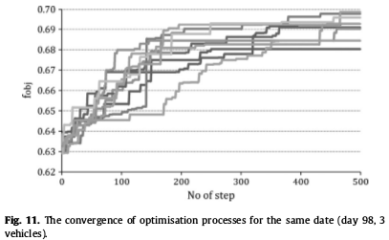

Il comprend un ensemble de 10 cycles d'optimisation pour le nombre de jours 98 avec 3 véhicules en service. le valeurs des fonctions objectives sont dans la plage de 0,69 à 0,70. À éviter les complications de fluctuations, le meilleur résultat obtenu a été exclus (tableau 6 comprend toujours la deuxième meilleure valeur de la fonction objectif).
La conclusion la plus importante des données analysées considère le nombre de véhicules utilisés. Un ou deux véhicules ne peut pas assurer la précision requise de temps de collecte de chaque ménage. Il est particulièrement importante pour la solution initiale avant optimisation. Dans la majorité des cas, les retards moyens et maximaux inacceptable.
Pour la collecte précise et efficace, au moins trois véhicules sont Obligatoire.
Fig. 12, comment la valeur de la fonction objectif dépend de le nombre de véhicules de collecte est représenté. Plus grand nombre de véhicules n'apporte aucune amélioration significative.
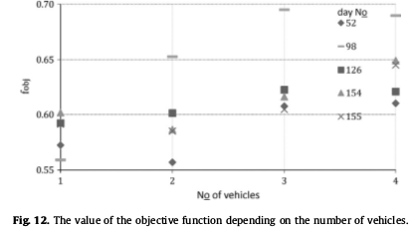

Des résultats similaires peuvent être observés après l'analyse de la moyenne (D moy) et retards maximum (D max). Ces relations sont représentées sur les Fig. 13 et 14. Pour trois véhicules, ces valeurs ne sont pas significativement plus pauvres que pour le plus grand nombre.

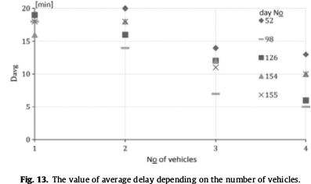
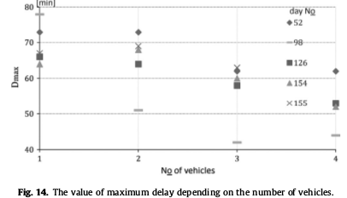

Après analyse des données du tableau 6, la longueur totale de l'itinéraire de les véhicules est raccourcie, mais la qualité du service est réduit (calculé que le retard). Cependant, si trois véhicules ou plus sont utilisés, la les retards sont dans la plage acceptée (Fig. 6a, c).
Changement de la valeur de la fonction objectif dans l'optimisation est un augmenter de plusieurs pourcent, à 23%, pour un certain nombre de jours 154 avec un véhicule d'occasion. Le raccourcissement moyenne de la longueur totale de l'itinéraire est 28%. L'amélioration maximale de 37% est pour le numéro de jour 98 avec deux véhicules utilisés.

Fig. 15, la modification de la fonction objectif est représenté en même temps que la longueur totale de l'itinéraire, pour ce jour-là.
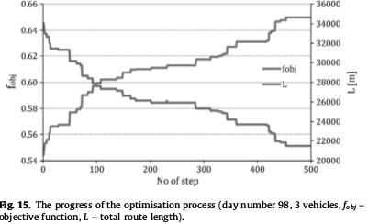

Les routes des véhicules de collecte après le début d'optimisation du point de base et de courir à travers tous les noeuds affectés représentant les ménages. Si un véhicule est complètement chargé, il retourne à la base.
Exemples des routes pour les véhicules (nombre de jours 154, 4 véhicules, 86 appels) sont présentés sur la Fig. 16. Comme on peut le voir, les routes se chevauchent et il y a un zonage visibles en fonction de l'appel de collecte. En général, l'ensemble de l'itinéraire n'est pas optimale en fonction de sa longueur (rapport L / L 1 est dans la gamme 4,0-5,0), mais la précision de l'heure d'arrivée est acceptable (dans ce cas D avg = 10 min, D max = 54 mn).
